**Нарушения речи можно условно разделить на две большие группы:**

- нарушения, которые возникают в нервных центрах *(незрелость коры и т. д.)*

- нарушения, возникающие из-за недостаточности развития речевого аппарата.

**Наш речевой аппарат** – это сложная система, частями которой являются язык, губы, щёки, нёбо, зубы, голосовые связки, трахеи, бронхи, лёгкие, диафрагма.

**Артикуляционная гимнастика** - это основа для формирования речевых звуков.

**Для наиболее эффективного результата необходимо придерживаться следующих рекомендаций:**

1. Проводить артикуляционную гимнастику каждый день по 2-3 раза продолжительностью 3-5 минут. Не следует предлагать детям более 2-3 упражнений за раз (если вы только разучиваете их).

2. Каждое упражнение выполняется по 5-7 раз.

3. Статические упражнения выполняются по 7-10 секунд *(удержание*артикуляционной*позы в одном положении)*.

4. Выполняются сначала более простые упражнения и только затем более сложные.

5. Артикуляционную гимнастику выполняют сидя, так как в таком положении у ребенка прямая спина, тело не напряжено, руки и ноги находятся в спокойном положении.

6. При выполнении упражнений ребёнок должен видеть своё лицо *(для контроля за правильностью выполнения)* и лицо взрослого, который осуществляет показ, поэтому артикуляционная гимнастика проводится перед зеркалом. Можно пользоваться небольшим зеркалом на подставке *(или ручным зеркалом размером примерно 9х12см)*. В этом случае ребёнок смотрит в зеркало, а взрослый должен находиться напротив лицом к нему.

7. Начинать гимнастику лучше с упражнений для губ.

8. Для выполнения  артикуляционных

упражнений необходимо использовать индивидуальные средства гигиены.

9. Необходимо помнить, что часто у ребёнка не получается выполнить то или иное упражнение, если вы видите что ребёнок старается, пробует – не скупитесь на похвалу и добрые слова. Подбадривайте ребёнка.

10.Проводить упражнения лучше эмоционально, в игровой форме.

**Для того чтобы работа по развитию мышц речевого аппарата была эффективной и в то же время интересной ребёнку, необходимо правильно её организовать.**

- Сначала взрослый рассказывает о предстоящем упражнении, показывает его выполнение и только потом упражнение делает ребенок, а взрослый контролирует.

- Взрослый, проводящий артикуляционную гимнастику, должен следить за качеством выполняемых ребенком  движений: точность движения, плавность, темп выполнения, устойчивость, переход от одного движения к другому. Также важно следить, чтобы движения каждого органа артикуляции выполнялись симметрично по отношению к правой и левой стороне лица. В противном случае артикуляционная гимнастика не достигает своей цели.

**Методы и приёмы проведения артикуляционной гимнастики с детьми.**

Самый распространённый приём – использование картинок *)*. Для каждого упражнения своя картинка. Она должна быть яркая, цветная, достаточного размера и, конечно, отражать суть упражнения.

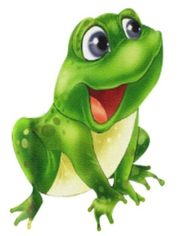 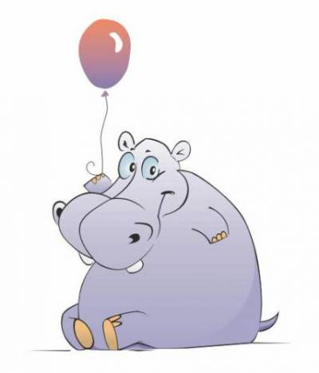

Возможно использование фотографий других детей с правильным показом необходимого упражнения.

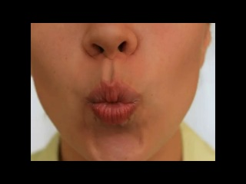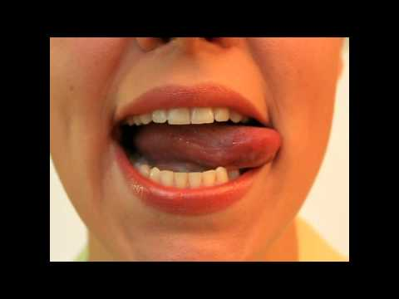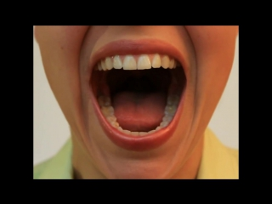

Для детей старшей и подготовительной группы возможно использование трафаретов *«Весёлые язычки»*. Ребёнку предлагается силуэтное изображение языка, той формы, которую он принимает при выполнении того или иного упражнения.

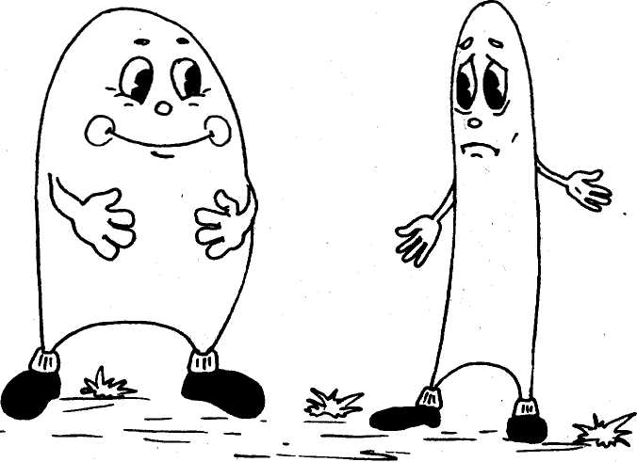

Существуют специальные мягкие игрушки, у которых широко открыт рот и есть язычок. Такие игрушки управляются рукой педагога.

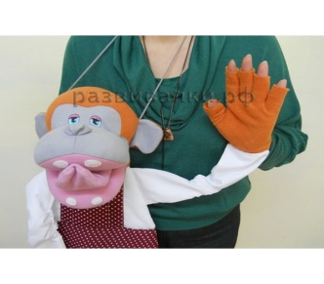

Одним из распространённых приёмов является использование коротких стихотворений. Дети в дошкольном возрасте очень любят стихи и быстро их запоминают

В методической литературе и в интернете часто можно встретить специальные сказки: в знакомый сказочный сюжет вставлены подходящие артикуляционные упражнения или же под определённый комплекс упражнений придумывается сказка. Есть такие сказки и прозе и в форме стихотворений. Упражнения, которые используются в такой сказке, должны быть заранее разучены с ребёнком.

**Муниципальное бюджетное дошкольное образовательное учреждение**

**детский сад № 316**

**620902, г. Екатеринбург, с. Горный Щит, ул. Октябрьская, 23**

**Методика проведения артикуляционной гимнастики.**

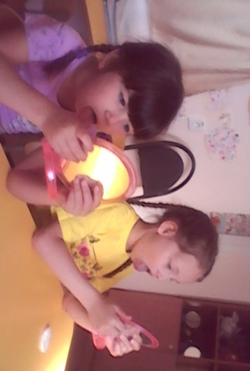

**Учитель-логопед:**

**Сороковская Т.К.**

2019 г.